
เฉลยใบงานที่ 27 เรื่อง สร้างแบบจำลองกลุ่มดาว
ได้__________คะแนน
คะแนนเต็ม 10 คะแนน
วันที่________เดือน_______________พ.ศ.___________
ชื่อ_____________________________เลขที่______ชั้น__________

คำชี้แจง นักเรียนแต่ละกลุ่มปฏิบัติ ดังนี้
1. อ่านวิธีทำกิจกรรมให้เข้าใจ 2. ตอบคำถามก่อนทำกิจกรรม
3. ทำกิจกรรมและบันทึกผล 4. ตอบคำถามหลังทำกิจกรรม

กิจกรรมที่ 6.2 เรื่อง สร้างแบบจำลองกลุ่มดาว
วัสดุอุปกรณ์

1. ไฟฉาย 1 กระบอก
2. ฉากรับภาพสีดำ 1 แผ่น
3. กระดาษโปสเตอร์สีดำ 1 แผ่น
4. เข็มหรือวัตถุปลายแหลม 1 เล่ม

วิธีทำ

1. นักเรียนแบ่งกลุ่ม แต่ละกลุ่มร่วมกันตัดกระดาษโปสเตอร์สีดำเป็นรูปสี่เหลี่ยมจัตุรัสให้มีขนาด 20 × 20 ตารางเซนติเมตร แล้วใช้เข็มหรือวัตถุปลายแหลมเจาะกระดาษโปสเตอร์สีดำ
ให้เป็นรูเล็ก ๆ อย่างอิสระ โดยไม่กำหนดจำนวนรูและระยะห่างระหว่างจุด
2. ฉายไฟไปยังฉากรับภาพสีดำหรือบนผนังห้องที่มืดสนิท
3. แต่ละกลุ่มผลัดกันนำกระดาษโปสเตอร์สีดำที่เจาะรูไว้มากั้นลำแสงและสังเกตภาพที่ปรากฏบนฉากรับภาพหรือผนังห้อง โดยจินตนาการว่าจุดแสงที่เห็นนั้น เป็นดาวบนท้องฟ้า
ตอนกลางคืน
4. แต่ละกลุ่มร่วมกันมองดูดาวที่ปรากฏบนฉากรับภาพสีดำหรือผนังห้อง แล้วจัดกลุ่มดาวตามจินตนาการ โดยลากเส้นเชื่อมต่อดาวต่าง ๆ และกำหนดชื่อกลุ่มดาว แล้วผลัดกันออกมานำเสนอกลุ่มดาวตามจินตนาการของตนเอง เมื่อนำเสนอเสร็จสิ้น ครูถามนักเรียนกลุ่มอื่น ๆ ว่า นักเรียนมองเห็นกลุ่มดาวตามจินตนาการเหมือนกับเพื่อนที่นำเสนอหรือไม่ อย่างไร
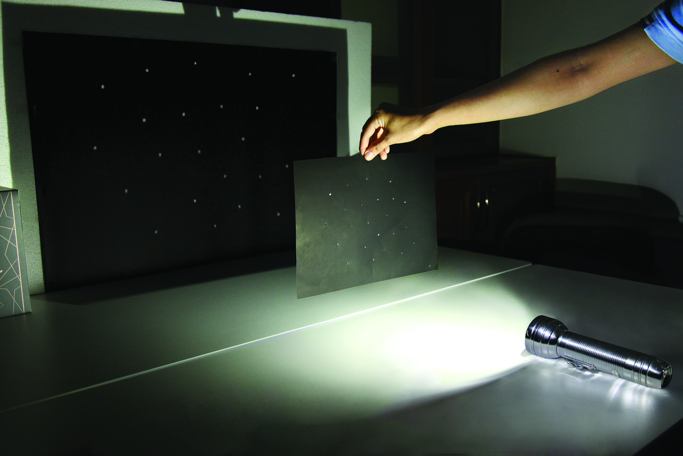

การทดลองสร้างแบบจำลองกลุ่มดาว
คำถามก่อนทำกิจกรรม
(ตัวอย่างคำตอบ)

1. เพราะเหตุใดกิจกรรมนี้ จึงต้องใช้กระดาษโปสเตอร์สีดำ
(กั้นแสงสว่างจากไฟฉายให้มืดสนิท)
________________________________________________________________________________
2. รูที่เจาะลงบนกระดาษโปสเตอร์สีดำทำหน้าที่อย่างไรในกิจกรรมนี้
(ช่องให้ลำแสงจากไฟฉายผ่านไปตกลงบนฉากรับภาพ ปรากฏเป็นดาว)
________________________________________________________________________________
3. สมมุติว่าดาวที่ปรากฏบนฉากเป็นดาวเคราะห์ทุกดวง ไฟฉายจะเปรียบเสมือนสิ่งใด
(ดวงอาทิตย์)
_______________________________________________________________________________

บันทึกผลการทำกิจกรรม
(ตัวอย่างคำตอบ)

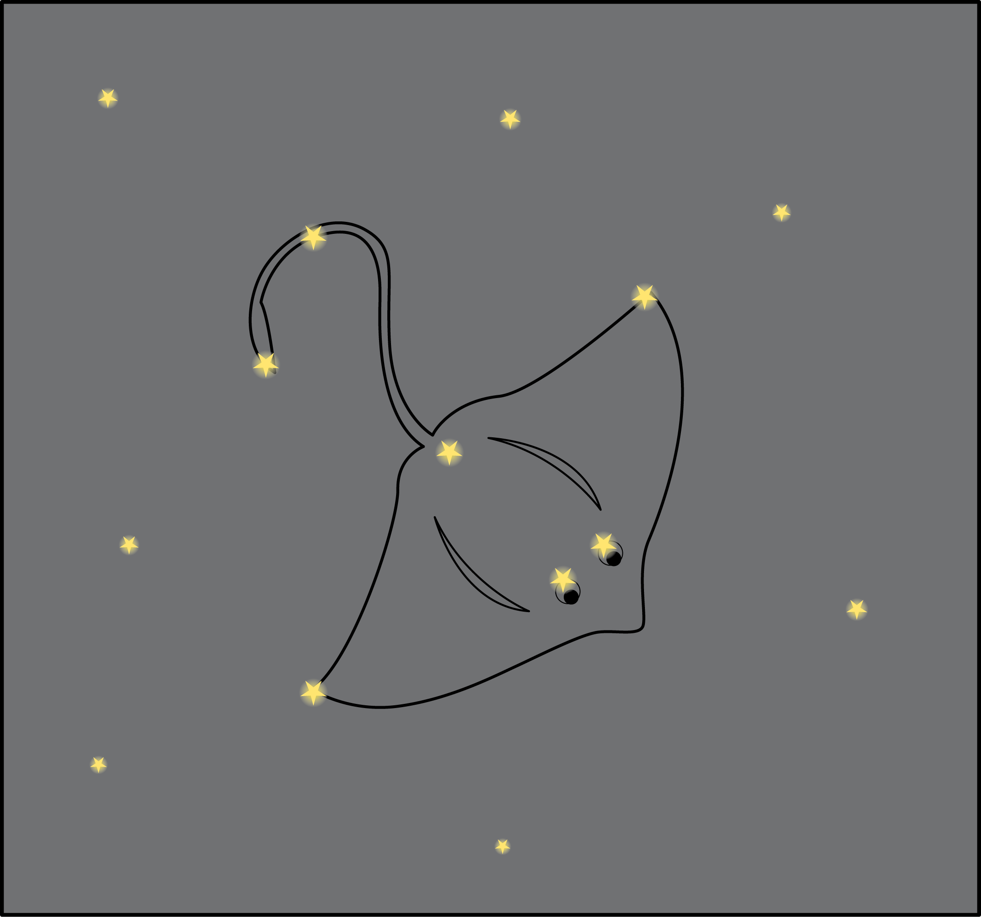

(กลุ่มดาวปลาราหู)
ชื่อกลุ่มดาวในจินตนาการ_________________________________________________________________________

คำถามหลังทำกิจกรรม

1. นักเรียนแต่ละคนเห็นจุดแสง (ดาวจำลอง) บนฉากรับภาพสีดำหรือผนังห้องเหมือนกันหรือไม่
(จานพลาสสติกใบที่ 1 เพราะมีถุงพลาสติกหุ้มทำให้ฟองนํ้าชุ่มนํ้า นํ้าไม่ระเหยไปอย่างรวดเร็ว)

2. นักเรียนแต่ละคนจัดกลุ่มดาวและกำหนดชื่อกลุ่มดาวตามจินตนาการเหมือนกันหรือไม่ เพราะเหตุใด
(เพื่อให้นํ้าสามารถเกิดการระเหยไปได้บ้าง)

3. สรุปผลการทำกิจกรรมได้ว่าอย่างไร
(เพื่อให้นํ้าสามารถเกิดการระเหยไปได้บ้าง)

(เพื่อให้นํ้าสามารถเกิดการระเหยไปได้บ้าง)

(ตัวอย่างคำตอบ)

(เหมือนกัน)
จงทำกิจกรรมอย่างรวมพลัง ด้วยความมุ่งมั่นและใฝ่รู้
(แตกต่างกัน ขึ้นอยู่กับจินตนาการของแต่ละคน)
(มนุษย์แบ่งดาวออกเป็นกลุ่ม ๆ และวาดภาพจินตนาการเป็นรูปคน สัตว์ สิ่งของ ตามความเชื่อและวิถีชีวิต
ของวัฒนธรรมแต่ละพื้นที่ ดังนั้นในแต่ละพื้นที่ของโลกจึงเรียกชื่อกลุ่มดาวแตกต่างกัน)

